AXBOROT TEXNOLOGIYALARI VA KOMMUNIKATSIYALARINI RIVOJLANTIRISH VAZIRLIGI MUHAMMAD AL-XORAZMIY NOMLI TOSHKENT AXBOROT TEXNOLOGIYALARI UNIVERSITETI

Fan nomi: SQLda dasturlash

1-LABORATORIYA ISHI

Bajardi: Sh.No’monjonov

Guruh: SQL001-L2

Tekshirdi: Xojieva Nasiba Jumabaevna

**Toshkent 2022**

**1-Labaratoriya ishi**

Mavzu: Microsoft SQL Serverga ulanishni o'rnatish va ma'lumotlar bazalarini yaratish

**1.setup.exe. ni o’rnatishni boshlaymiz**

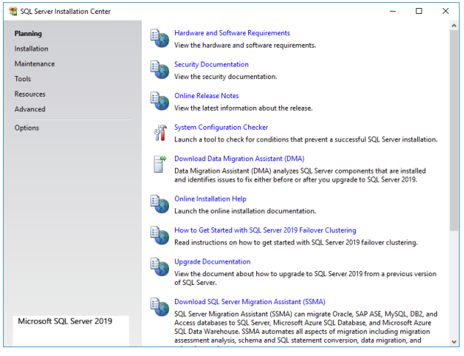

2. Sql server 2017ni o’rnatishni boshlaymiz:

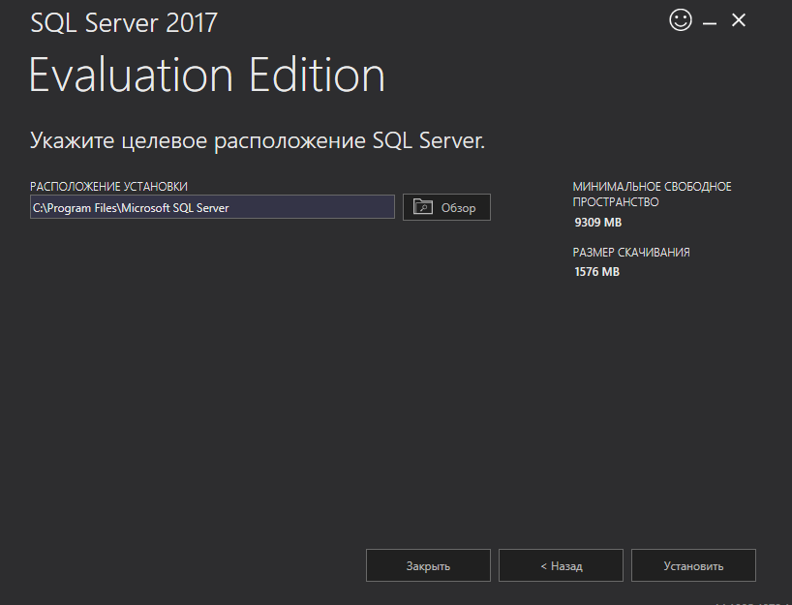

3. SQL serverni o’rnatish jarayoni:

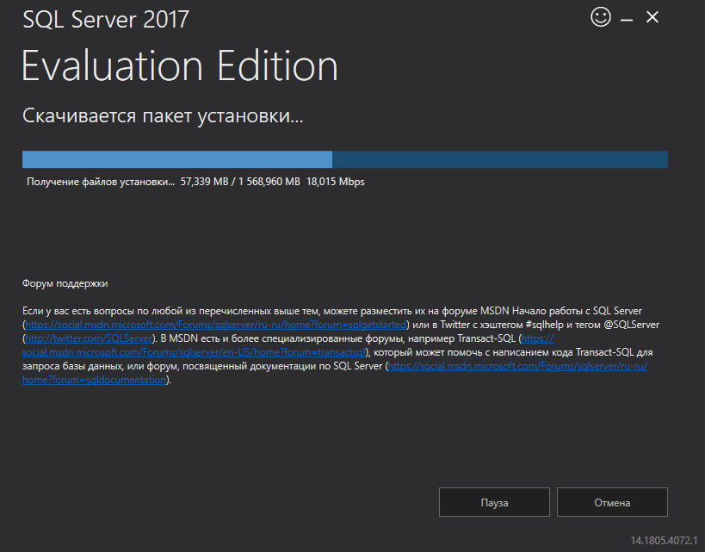

4. **Product Key** qismiga o’zingizni product keyingizni yuklaysiz va Next tugmasini bosishingiz kerak bo’ladi.

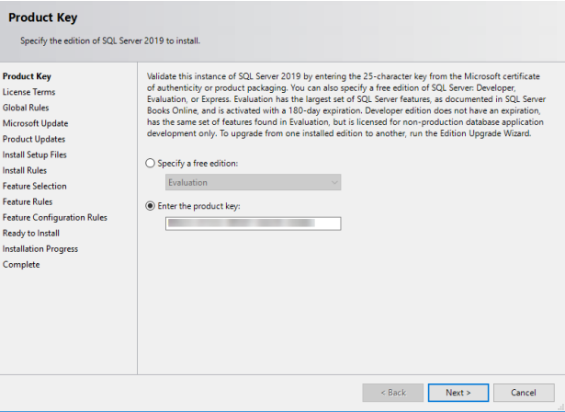

5. License Terms dagi I accept the license terms ni tanlang  va Next tugmasini bosishingiz talab qilinadi:

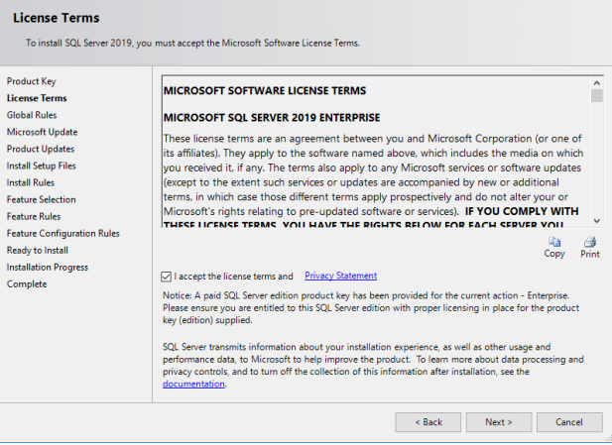

6. Next tugmasini bosing.

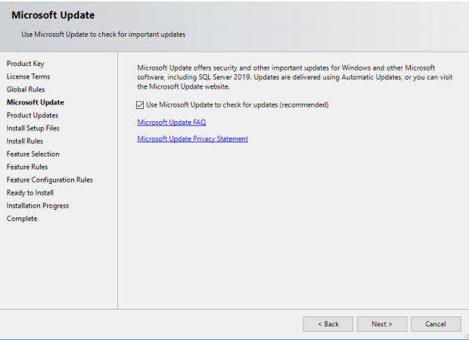

7. Ushbu qadam esa Install Setup Files oynasi ko’rinadi.

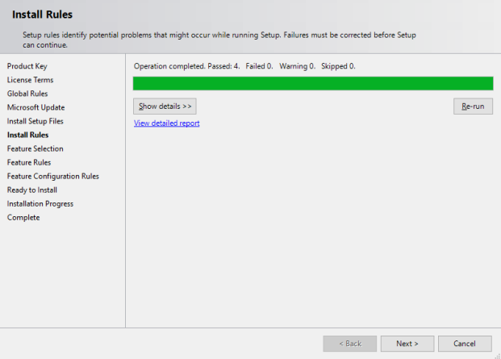

8. Next tugmasini bosing. Install Rules oynasi ko’rinadi va bir qancha kirish testlari ishga tushadi:

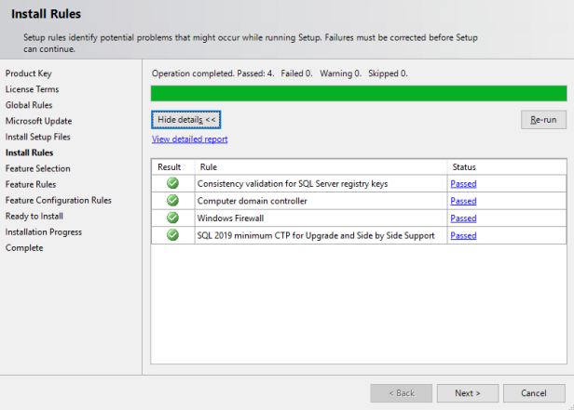

9. Next tugmasi bosiladi. Kerakli funksiyalarni tanlang va agar bo'lsa, sozlash tartibini o'zgartiring. Xususiyatlarni tanlash oynasida kerak.

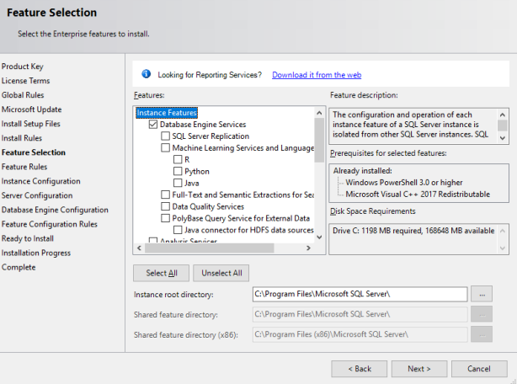

10. Sinov bajariladi va uning natijalari Xususiyatlar bo'limida ko'rsatiladi.

Qoidalar oynasi:

Agar hech quandary muamma aniqlanmasa, Next tugmasini bosing:

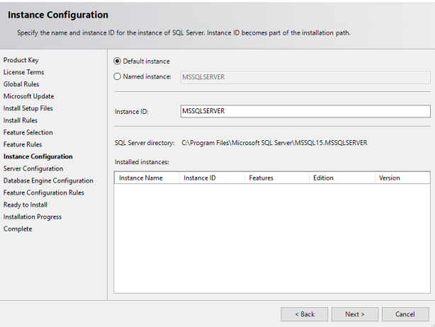

11. Server Configuration oynasida service ni rasmda ko’rsatilganday sozlang. Sql server collation ni sozlash uchun Collation tabni bosing:

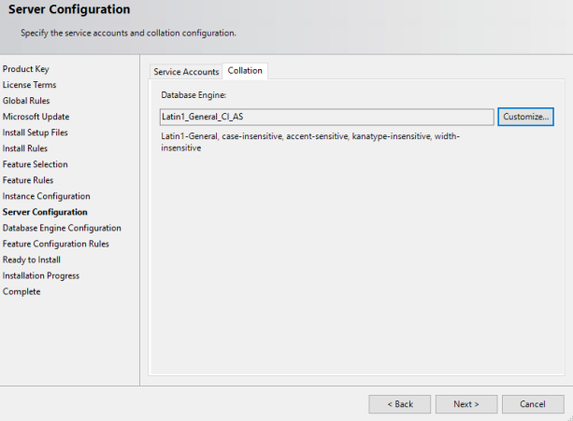

12. Customize tugmani bosing va SQL Server collation ni microsoft ko’rsatganidek sozlang ,Latin1_General_CI_AS_KS_WS huddi rasmda ko’rsatilgandek.

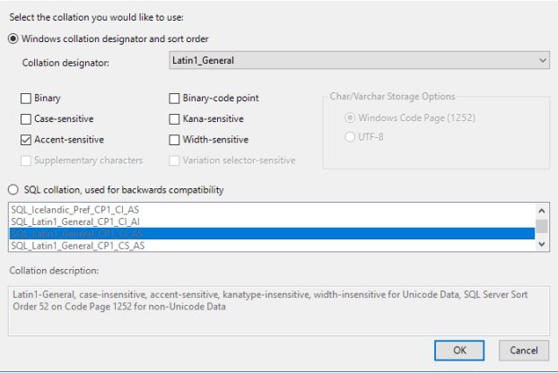

13. Hamma funksiyalar o’rnatilib bo’lganidan keyin Complete oynasida, Close ni bosing.

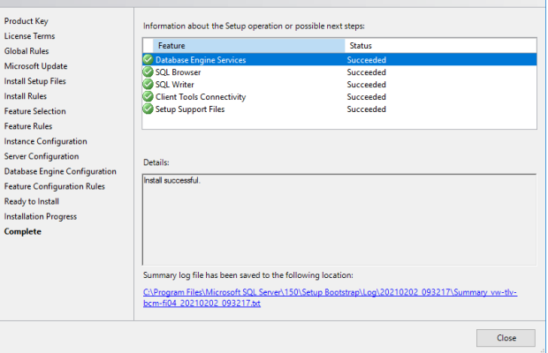

Va nihoyat SQL server muvaffaqiyatli o’rnatildi